نمونه سؤالات فصل اوّل ریاضی – دوم دبستان
معلّم : پگاه برزافشان

1– با رنگ کردن مربّع ها ، عدد های زیر را نشان بده .
عدد 14

عدد 18

2– امروز 12 مهر است. هفت روز بعد چه روزی از ماه است ؟ ( روی محور نمایش بده )
20 19 18 17 16 15 14 13 12 11 10 9 8 7 6 5 4 3 2 1 0

3– عدد های دو رقمی زیر را به عدد و حروف بنویس .
الف ) رقم یکان 5 و رقم دهگان 4 رقم : .............. حروف : ................
ب ) رقم یکان 9 و رقم دهگان 7 رقم : ............. حروف : ................
www.mandarsdaram.com
4– با توجه به شکل جدول ها را کامل کن .
الف ) یکی ده تایی

ب ) یکی ده تایی

5– فاطمه 14 توپ قرمز وآبی دارد. 5 تا از توپ ها قرمز هستند. چند توپ آبی است ؟ (با کمک شکل پاسخ بده )

6– بزرگترین عدد دو رقمی که می توان با رقم های 7 و 5 نوشت ، چیست ؟
بزرگترین : .................... کوچکترین : ........................

7– الگو های عددی زیر را ادامه بده .
.... ، .... ، .... ، 24 ، 16 ، 8
18 ، 15 ، 12 ، .... ، .... ، ....
www.mandarsdaram.com
8– یک عدد دو رقمی بنویس که رقم یکان آن 6 و رقم دهگان آن 2 تا بیشتر از یکانش باشد.

9– محور زیر را مانند یک الگو ادامه بده.

20 19 18 17 16 15 14 13 12 11 10 9 8 7 6 5 4 3 2 1 0

10– عدد ها را به شکل مناسب خود وصل کن .

40 44 11
www.mandarsdaram.com
11– با رسم چوب خط جواب ها را حساب کن .
= 9 + 8
= 8 + 7
= 5 + 4

12– عقربه های کوچک ساعت را با توجه به الگوی ساعت ها رسم کن .
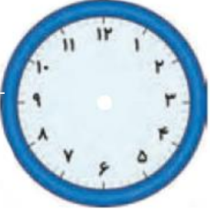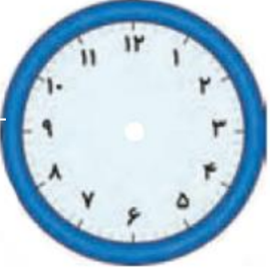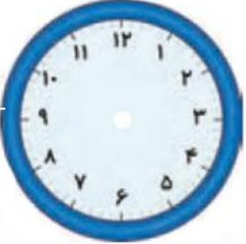

13– جمع های زیر را کامل کن .
7 = .... + .... 7 = .... + ..... 7 = ..... + ...... 7 = ...... + ..... 7 = .... + .... 7 = .... + ..... 7 = ...... + ...... 7 = ..... + ....

14– با رقم های 8 و 9 چند عدد دو رقمی میتوانی بنویسی ؟ آن ها را بنویس .
www.mandarsdaram.com
15– 5 بسته ی ده تایی مداد با 3 بسته ی ده تایی را روی هم ریختیم. به آن ها 4 تا یکی اضافه کردیم. حالا چند مداد داریم ؟
یکی ده تایی

16– هفت دانش آموز در گروه سرود مدرسه هستند. 6 دانش آموز دیگر هم وارد گروه سرود شدند . ولی 3 نفر از آن ها از گروه سرود بیرون آمدند. حالا چند نفر عضو گروه سرود مدرسه هستند ؟
( دلبندم میتوانی از شکل هم کمک بگیری )

www.mandarsdaram.com

